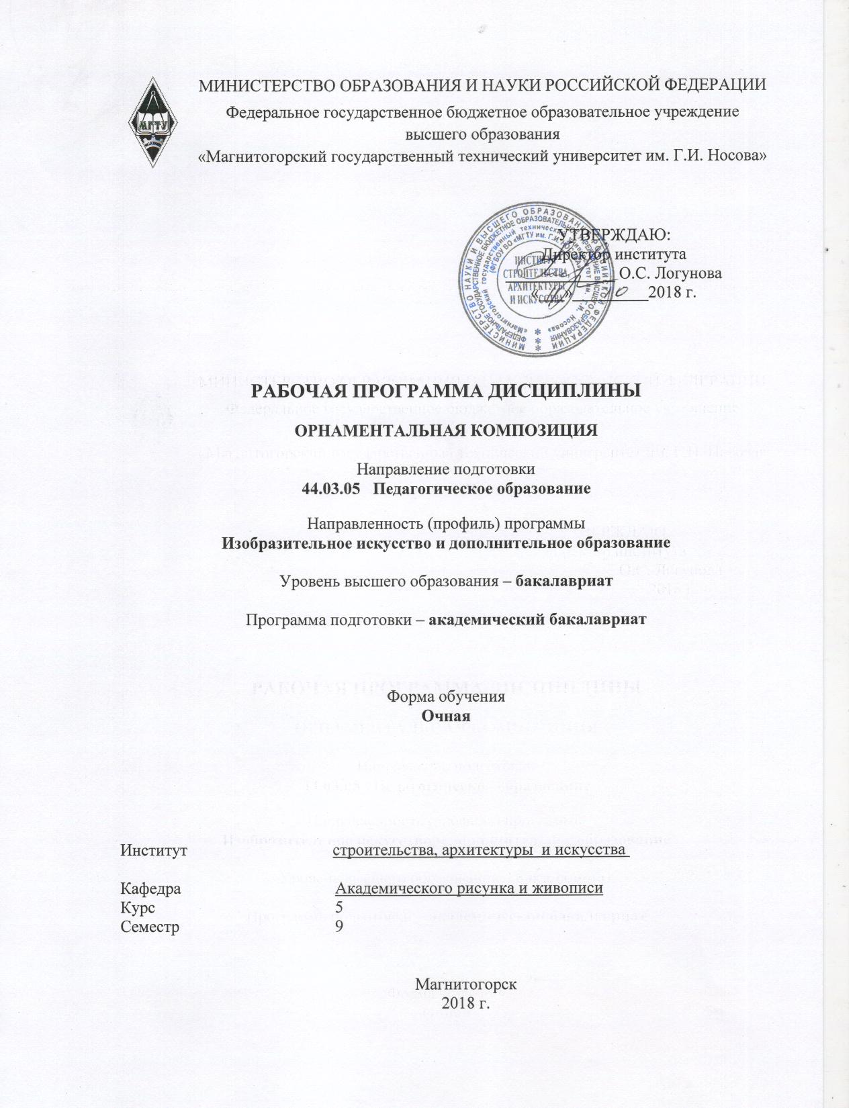
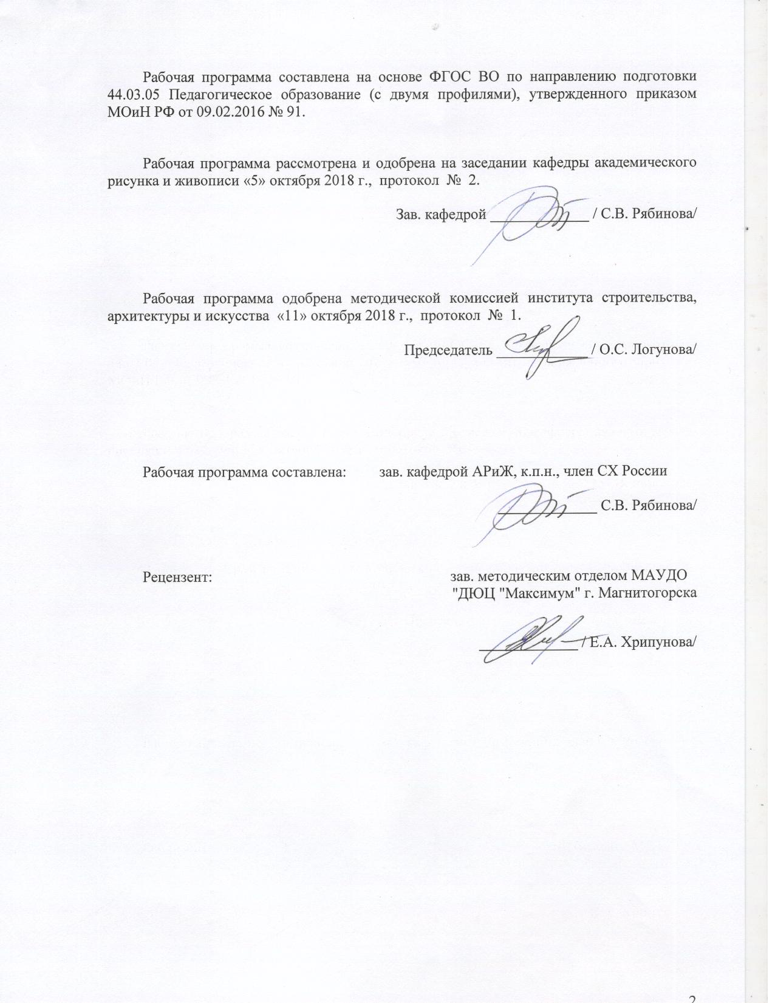

1 Цели освоения дисциплины
Целями освоения дисциплины «Орнаментальная композиция» являются: повышение исходного уровня владения композицией достигнутого на предыдущей ступени образования, и овладение студентами достаточным уровнем профессиональных компетенций для решения художественно-творческих задач в профессиональной деятельности, а также для дальнейшего самообразования.

2 Место дисциплины в структуре образовательной программы
подготовки бакалавра
Дисциплина «Орнаментальная композиция» является дисциплиной по выбору и входит в вариативную часть блока 1 образовательной программы.
Для изучения дисциплины необходимы знания (умения, владения), формируемые в результате изучения таких дисциплин как «Рисунок», «Живопись», «Композиция», «Основы изобразительной грамоты», «Основы цветовой комбинаторики», «Основы художественно-оформительских работ», «Основы ДПИ».
Знания (умения, владения), полученные при изучении данной дисциплины будут необходимы при изучении «Основ технологий художественного текстиля», «Художественной обработки металла», «Художественной обработки керамики», «Художественных промыслов России».

3 Компетенции обучающегося, формируемые в результате освоения
дисциплины и планируемые результаты обучения
В результате освоения дисциплины «Орнаментальная композиция» обучающийся должен обладать следующими компетенциями:

Структурный  элемент  компетенции | Планируемые результаты обучения
ПК-1 – готовностью реализовывать образовательные программы по учебным предметам в соответствии с требованиями образовательных стандартов
Владеть | - способами реализации образовательных программ по учебному предмету в соответствии с требованиями образовательных стандартов
ДПК-2 - владеет инструментарием, методами, приемами и практическими навыками работы в изобразительном и декоративно-прикладном искусстве (по видам), дизайне и компьютерной графике
Владеть | - инструментарием, методами, приемами и практическими навыками работы в области декоративно-прикладного искусства
ДПК-3 - владением навыками реалистического изображения с натуры: натюрморта, пейзажа, портрета, фигуры человека
Владеть | - навыками реалистического изображения с натуры: натюрморта, пейзажа, портрета, фигуры человека
ДПК-4 - готов реализовывать изобразительные навыки в работе над композицией в живописи, графике, декоративно-прикладном искусстве, дизайне
Знать | - основные виды орнамента;  - понятия «раппорт», «метр», «модуль», «элемент»;  - правила построения орнамента
Уметь | - применять методы и приемы построения орнаментальных композиций;  - применять стилизацию и трансформацию при построении орнаментальных композиций различной степени сложности
Владеть | - приемами построения орнаментов;  - методами и приемами работы с цветом и цветовыми композициями
ДПК-5 - готов к самостоятельной художественно-творческой деятельности в области изобразительного и декоративно-прикладного искусства, дизайна и компьютерной графики
Уметь | - применять средства художественной выразительности при построении орнаментальных композиций различной степени сложности;  - применять знания в художественно-творческой деятельности; использовать их на междисциплинарном уровне
Владеть | - основными методами исследования в области декоративно-прикладного искусства, практическими умениями и навыками их использования;  - способами совершенствования профессиональных знаний и умений путем использования возможностей информационной среды;  - профессиональным языком предметной области знания

4 Структура и содержание дисциплины
Общая трудоемкость дисциплины составляет 3 зачетных единиц 108 акад. часов, в том числе:
– контактная работа – 42,1 акад. часов:
– аудиторная – 42 акад. часов;
– внеаудиторная – 0,1 акад. часов
– самостоятельная работа – 65,9 акад. часов

Раздел/ тема  дисциплины | Семестр | Аудиторная  контактная работа  (в акад. часах) |  |  | Самостоятельная работа (в акад. часах) | Вид самостоятельной  работы | Форма текущего контроля успеваемости и  промежуточной аттестации | Код и структурный  элемент  компетенции
Раздел/ тема  дисциплины | Семестр | лекции | лаборат.  занятия | практич. занятия
Раздел 1. Орнаментальная композиция и особенности ее построения | 9
1.1. Конструктивные элементы орнамента (раппорт, мотив) |  |  |  | 4 | 12 | Подготовка к устному опросу.  Выполнение практического  задания | Устный опрос  Проверка практического задания | ПК-1 – в  ДПК-2 – в  ДПК-4 – зув  ДПК-5 - ув
1.2. Виды орнамента (в полосе, в круге, в сетке) |  |  |  | 6 | 12 | Подготовка к устному опросу.  Выполнение практического  задания | Устный опрос  Проверка практического задания | ПК-1 – в  ДПК-2 – в  ДПК-4 – зув  ДПК-5 - ув
Итого по разделу |  |  |  | 10 | 24
Раздел 2. Стилизация и трансформация растительных форм
2.1. Трансформация растительных форм |  |  |  | 12 | 12 | Выполнение практического  задания | Проверка практического задания | ПК-1 – в  ДПК-2 – в  ДПК-3 – в  ДПК-4 – ув  ДПК-5 - ув
2.2. Построение растительного орнамента |  |  |  | 8 | 12 | Выполнение практического  задания | Проверка практического задания | ПК-1 – в  ДПК-2 – в  ДПК-4 – зув  ДПК-5 - ув
2.3. Монокомпозиция по мотивам растительных форм |  |  |  | 12 | 17,9 | Выполнение практического  задания | Проверка практического задания | ПК-1 – в  ДПК-2 – в  ДПК-3 – в  ДПК-4 – зув  ДПК-5 - ув
Итого по разделу |  |  |  | 32 | 41,9
Итого за семестр |  |  |  | 42/16И | 65,9 |  | Зачет
Итого по дисциплине |  |  |  | 42/16И | 65,9

5 Образовательные и информационные технологии
Реализация компетентностного подхода предусматривает использование в учебном процессе активных и интерактивных форм проведения занятий в сочетании с внеаудиторной работой с целью формирования и развития профессиональных навыков обучающихся.
Технологии проблемного обучения – организация образовательного процесса, которая предполагает постановку проблемных вопросов, создание учебных проблемных ситуаций для стимулирования активной познавательной деятельности студентов.
Практическое занятие проводится в форме практикума – организация учебной работы, направленная на решение комплексной учебно-познавательной задачи, требующей от студента применения как научно-теоретических знаний, так и практических навыков.

6 Учебно-методическое обеспечение самостоятельной работы обучающихся

По дисциплине «Орнаментальная композиция» предусмотрена аудиторная и внеаудиторная самостоятельная работа обучающихся.
Аудиторная самостоятельная работа студентов предполагает выполнение этюдов согласно заданию практического занятия. Внеаудиторная самостоятельная работа студентов предполагает доработку аудиторных и выполнение подобных заданий, чтобы закрепить умения и навыки.

Теоретические вопросы для самостоятельной подготовки к устному опросу:
1. Понятия «раппорт», «метр», «модуль», «элемент».
2. Основные виды орнамента.
3. Правила построения орнамента.
4. Правила стилизации и трансформации растительных форм.
5. Особенности построения монокомпозиции.

7 Оценочные средства для проведения промежуточной аттестации

а) Планируемые результаты обучения и оценочные средства для проведения промежуточной аттестации:

Структурный элемент  компетенции | Планируемые результаты обучения | Оценочные средства
ПК-1 – готовностью реализовывать образовательные программы по учебным предметам в соответствии с требованиями образовательных стандартов
Владеть | - способами реализации образовательных программ по учебному предмету в соответствии с требованиями образовательных стандартов | Задания на решение художественно-творческих задач из профессиональной области: композиционные, формообразующие, колористические, стилевые.
ДПК-2 - владеет инструментарием, методами, приемами и практическими навыками работы в изобразительном и декоративно-прикладном искусстве (по видам), дизайне и компьютерной графике
Владеть | - инструментарием, методами, приемами и практическими навыками работы в области декоративно-прикладного искусства | Задания на решение художественно-творческих задач из профессиональной области: композиционные, формообразующие, колористические, стилевые.
ДПК-3 - владением навыками реалистического изображения с натуры: натюрморта, пейзажа, портрета, фигуры человека
Владеть | - навыками реалистического изображения с натуры: натюрморта, пейзажа, портрета, фигуры человека | Практические задание: выполнить орнаментальную композицию, решив задачи задания
ДПК-4 - готов реализовывать изобразительные навыки в работе над композицией в живописи, графике, декоративно-прикладном искусстве, дизайне
Знать | - основные виды орнамента;  - понятия «раппорт», «метр», «модуль», «элемент»;  - правила построения орнамента | Теоретические вопросы:  1. Понятия «раппорт», «метр», «модуль», «элемент».  2. Основные виды орнамента.  3. Правила построения орнамента.  4. Правила стилизации и трансформации растительных форм.  5. Особенности построения монокомпозиции.
Уметь | - применять методы и приемы построения орнаментальных композиций;  - применять стилизацию и трансформацию при построении орнаментальных композиций различной степени сложности | Практические задание: выполнить орнаментальную композицию, решив задачи задания
Владеть | - приемами построения орнаментов;  - методами и приемами работы с цветом и цветовыми композициями | Задания на решение художественно-творческих задач из профессиональной области: композиционные, формообразующие, колористические, стилевые.
ДПК-5 - готов к самостоятельной художественно-творческой деятельности в области изобразительного и декоративно-прикладного искусства, дизайна и компьютерной графики
Уметь | - применять средства художественной выразительности при построении текстильных композиций различной степени сложности;  - применять знания в художественно-творческой деятельности; использовать их на междисциплинарном уровне | Практические задание: выполнить орнаментальную композицию, решив задачи задания
Владеть | - основными методами исследования в области декоративно-прикладного искусства, практическими умениями и навыками их использования;  - способами совершенствования профессиональных знаний и умений путем использования возможностей информационной среды;  - профессиональным языком предметной области знания | Задания на решение художественно-творческих задач из профессиональной области: композиционные, формообразующие, колористические, стилевые.

б) Порядок проведения промежуточной аттестации, показатели и критерии оценивания:

В конце семестра проводится зачет в виде просмотра, где студенты должны предоставить все аудиторные и самостоятельные задания. Оценивание осуществляется методом экспертных оценок (в качестве экспертов выступают преподаватели кафедры).
Показатели и критерии оценивания зачета:
«Зачтено» - обучающийся демонстрирует достаточный уровень сформированности компетенций, свободно выполняет практические задания, свободно оперирует умениями и навыками орнаментальной композиции: грамотное композиционное построение изображения, цветовая и пластическая характеристика.
«Не зачтено» - обучающийся демонстрирует знания не более 20% сформированности компетенций, с трудом выполняет практические задания, не владеет навыками орнаментальной композиции: безграмотное композиционное построение изображения, цветовая и пластическая характеристика.

8 Учебно-методическое и информационное обеспечение дисциплины (модуля)
а) Основная литература:
1. Деменёв, Д. Н. Цвет как основа межпредметной связи дисциплин колористического цикла : учебно-методическое пособие / Д. Н. Деменёв, Ю. С. Деменёва ; МГТУ. - Магнитогорск : МГТУ, 2016. - 1 электрон. опт. диск (CD-ROM). - Загл. с титул. экрана. - URL: https://magtu.informsystema.ru/uploader/fileUpload?name=2545.pdf&show=dcatalogues/1/1130347/2545.pdf&view=true (дата обращения: 04.10.2019). - Макрообъект. - Текст : электронный. - Сведения доступны также на CD-ROM.
2. Саляева, Т. В. Основы шрифтовой и орнаментальной композиции : учебное пособие [для вузов] / Т. В. Саляева ; Магнитогорский гос. технический ун-т им. Г. И. Носова. - Магнитогорск : МГТУ им. Г. И. Носова, 2019. - 1 CD-ROM. - ISBN 978-5-9967-1717-1. - Загл. с титул. экрана. - URL : https://magtu.informsystema.ru/uploader/fileUpload?name=4100.pdf&show=dcatalogues/1/1532636/4100.pdf&view=true (дата обращения: 09.10.2020). - Макрообъект. - Текст : электронный. - Сведения доступны также на CD-ROM.

б) Дополнительная литература:
1. Деменёв, Д. Н. О логике эстетической деятельности : монография / Д. Н. Деменёв ; МГТУ. - Магнитогорск : МГТУ, 2018. - 1 электрон. опт. диск (CD-ROM). - Загл. с титул. экрана. - URL: https://magtu.informsystema.ru/uploader/fileUpload?name=3511.pdf&show=dcatalogues/1/1514318/3511.pdf&view=true (дата обращения: 04.10.2019). - Макрообъект. - Текст : электронный. - Сведения доступны также на CD-ROM.
2. Ковычева, Е. И. Народная игрушка : учебно-методическое пособие / Е. И. Ковычева. – Москва : ВЛАДОС, 2012. - 159 с. – ISBN 978-5-691-01800-8. - Текст : электронный. - URL: https://znanium.com/catalog/product/1046348 (дата обращения: 21.10.2020). – Режим доступа: по подписке.
3. Савостьянова, Ю. А. История искусств : учебно-методическое пособие. Ч. 1 / Ю. А. Савостьянова ; МГТУ. - Магнитогорск : МГТУ, 2018. - 1 электрон. опт. диск (CD-ROM). - Загл. с титул. экрана. - URL: https://magtu.informsystema.ru/uploader/fileUpload?name=3777.pdf&show=dcatalogues/1/1527887/3777.pdf&view=true (дата обращения: 15.10.2019). - Макрообъект. - Текст : электронный. - Сведения доступны также на CD-ROM.
4. Ушакова С.Г. Композиция [Электронный ресурс]: учебно-методическое пособие / С.Г. Ушакова. – М. : Флинта, 2014. – 110 с. – Режим доступа: https://e.lanbook.com/book/60760#book_name
5. Шауро, Г.Ф. Народные художественные промыслы и декоративно-прикладное искусство : учебное пособие / Г.Ф. Шауро, Л.О. Малахова. - Минск : РИПО, 2019. - 176 с. - ISBN 978-985-503-950-2. - Текст : электронный. - URL: https://znanium.com/catalog/product/1056329 (дата обращения: 21.10.2020). – Режим доступа: по подписке.
в) Методические рекомендации:
Ушакова, С.Г. Электронный учебно-методический комплекс по курсу «Композиция» для специальности « Изобразительное искусство», зарегистрирован в Отраслевом фонде алгоритмов и программ. Дата регистрации: 13 октября 2008 года, № 11620.
г) Программное обеспечение иИнтернет-ресурсы:

Наименование ПО | № договора | Срок действия лицензии
MS Office 2007 Professional | № 135 от 17.09.2007 | бессрочно
7Zip | свободно распространяемое ПО | бессрочно
MS Windows 7 Professional(для классов) | Д-1227-18 от 08.10.2018 | 11.10.2021
FAR Manager | свободно распространяемое ПО | бессрочно

Профессиональные базы данных и информационные справочные системы
Название курса | Ссылка
Информационная система - Единое окно доступа к информационным ресурсам | URL: http://window.edu.ru/
Федеральное государственное бюджетное учреждение «Федеральный институт промышленной собственности» | URL: http://www1.fips.ru/
Электронные ресурсы библиотеки МГТУ им. Г.И. Носова | http://magtu.ru:8085/marcweb2/Default.asp
Российская Государственная библиотека. Каталоги | https://www.rsl.ru/ru/4readers/catalogues/
Национальная информационно-аналитическая система – Российский индекс научного цитирования (РИНЦ) | URL: https://elibrary.ru/project_risc.asp
Поисковая система Академия Google (Google Scholar) | URL: https://scholar.google.ru/

- SD Библиотека векторных изображений. Декоративные шрифты, рамки и орнаменты. Диск № 1 DELTA-MM 2003 г.
- SD Библиотека векторных изображений. Декоративные шрифты, рамки и орнаменты. Диск № 2 DELTA-MM 2003 г.

9 Материально-техническое обеспечение дисциплины
Материально-техническое обеспечение дисциплины включает:
Тип и название аудитории | Оснащение аудитории
Учебные аудитории для проведения лабораторных занятий, групповых и индивидуальных консультаций, текущего контроля и промежуточной аттестации | Стол уч. – 6 шт., Мольберты - 17 шт., Стулья уч. - 12шт.,мольберт-станок – 2 шт., табуретки под краски – 12 шт. Наглядные пособия Есть водоснабжение
Помещение для самостоятельной работы обучающихся | Персональные компьютеры с пакетом MS Office, выходом в Интернет и с доступом в электронную информационно-образовательную среду университета
Помещение для хранения и профилактического обслуживания учебного оборудования (методический фонд) | Шкафы для хранения учебно-методической документации, учебного оборудования и учебно-наглядных пособий

